Produzione dei dispositivi a semiconduttore 1
Produzione del silicio 1
Purificazione chimica 1
Purificazione fisica 4
Formazione dei monocristalli 5
Tecnologia della giunzione pn 8
Diffusione 8
Formazione delle giunzioni per sovracompensazione 11
Diffusione in oro 12
Crescita epitassiale 12
Impiantazione ionica 15
Tecnologia planare 17

Produzione dei dispositivi a semiconduttore

Produzione del silicio

Purificazione chimica
Iniziamo con la descrizione dei metodi che portano alla produzione dei cristalli di silicio (silicon) da utilizzare per la produzione dei dispositivi a semiconduttore. Innanzitutto si ha la produzione di silicio metallurgico ricavato dalla silice (SiO₂). Dopo l’ossigeno, il silicio, è l’elemento più diffuso sulla crosta terrestre (28%). Allo stato puro ha struttura cristallina simile a quella del diamante. Per ottenere il silicio si parte da sabbia di rocce silicee e quarzose. Attraverso processi di riduzione, la silice, in fase di fusione perde atomi di carbonio che vengono assimilati da sostanze riducenti (sodio, carbone). La tecnica sviluppata per trasformare il SiO2 in Si è la carboriduzione: nei forni ad arco sommerso, a temperature superiori a quelle di fusione del silicio (1550°C), viene prodotta la reazione “SiO2 + 2C -> Si + 2CO”. La sabbia e i cristalli di quarzite vengono sistemati in un crogiolo di grafite; il crogiolo viene inserito in una camera (la “carcassa” del forno), e al suo interno vengono immersi due elettrodi di grafite; durante il funzionamento si crea un arco elettrico sommerso, e il Si liquido che si forma cola, attraverso un opportuno becco, in una lingottiera dove poi solidifica in silicio metallurgico. Questo presenta ancora una percentuale di impurità eccessive per cui tramite gassificazione e due reazioni chimiche avviene il processo Siemens. I blocchi di silicio metallurgico vengono inseriti in un reattore a letto fluido. Nel reattore viene immesso HCl in forma gassosa. Avviene così la reazione dominante “Si + 3HCl = SiHCl3 + H2”, nella quale 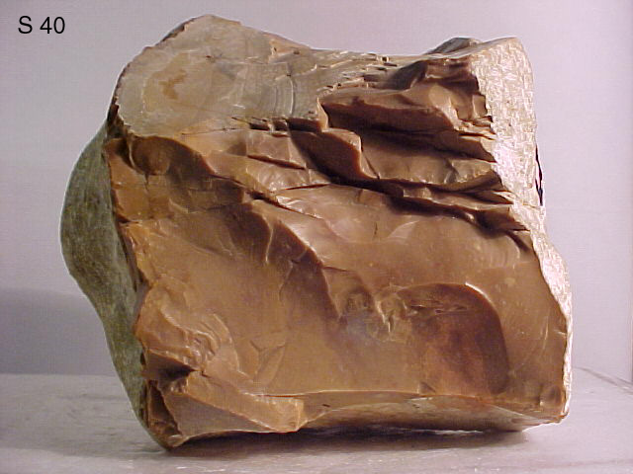vengono prodotti idrogeno e triclorosilano. Il triclorosilano (aeriforme) fluisce in un filtro e poi nel reattore CVD (Chemical Vapor Deposition). Qui, tramite l’immissione di H2 nel reattore, avviene la deposizione catalitica del silicio, secondo la reazione “SiHCl3 + H2 = Si + 3HCl”. In entrambi i reattori la temperatura raggiunge i 1375°K. A seguito della dissociazione del triclorosilano si forma nuovamente silicio.
Il processo passa attraverso due macchine: il reattore a letto fluido e il reattore CVD.

Purificazione fisica
Un ulteriore operazione è la purificazione fisica del silicio per eliminare ulteriori impurità mediante il metodo di raffinazione a zone. Questo metodo si basa sul fenomeno secondo il quale le impurità contenute nel silicio tendono a fondere più facilmente del silicio. L’apparecchiatura per tale processo è rappresentata in figura seguente. Il lingotto di silicio viene agganciato verticalmente mediante un mandrino in un forno a radiofrequenze, in cui si ottiene il riscaldamento del silicio mediante onde elettromagnetiche emesse da una bobina che circonda il forno. Tali onde creano correnti parassite all’interno del lingotto di silicio, che riscaldano il silicio per effetto joule. Il silicio liquido scorre lungo al superficie del lingotto e si accumula verso il basso. Il silicio ha una elevata tensione superficiale per cui il silicio liquido rimane collegato al lingotto. Con successivo raffreddamento abbiamo l’effetto complessivo di un allungamento del lingotto in cui le impurità si sono accumulate all’estremità della barretta. Il lingotto viene poi segato per eliminare questa estremità. Il procedimento viene seguito per tre, quattro volte.
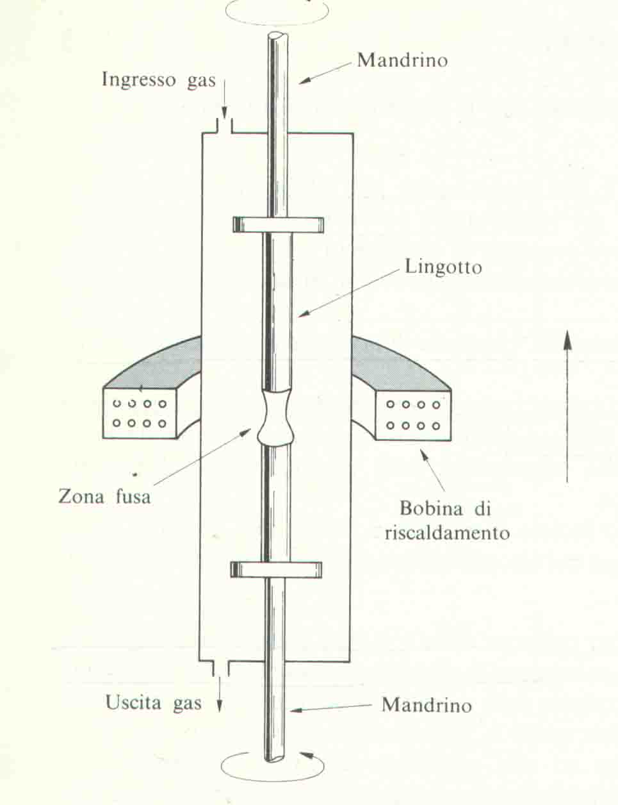

Formazione dei monocristalli
A causa dello stress provocato al lingotto da tutti i trattamenti descritti, esso presenta una struttura policristallina, cioè risulta suddiviso in una pluralità di zone, ciascuna delle quali presenta una propria organizzazione cristallina. L’irregolarità di questa struttura rende elevata la resistività del materiale. Per rendervene conto eseguite l’esercizio di compiere il giro del mondo ( se avete tempo fate anche quello dell’universo: così siete impegnati e non vi fate vedere) mettendovi a correre su terreni irregolari e che presentino ostacoli e notate le energie in più che dovete sprecare rispetto ad una corsa in uno spazio ordinato.
Per ridurre la resistività della barretta di silicio occorre dunque fare in modo che essa abbia una struttura ordinata formata da un solo cristallo (struttura monocristallina).
Il primo metodo è il metodo Czochralsky che utilizza la struttura seguente
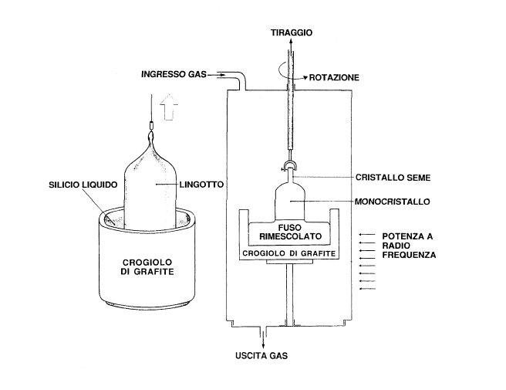
esso si basa sul principio che se si fa solidificare lentamente un materiale cristallino intorno ad un seme di cristallo regolare dello stesso materiale, il materiale tende a solidificare assumendo la struttura del seme. Immaginate, ad esempio , di recarvi allo sportello di un ufficio e trovare una fila ben ordinata. Troverete che le persone che via via sopraggiungono tendono a mettersi ordinatamente in fila seguendo l’organizzazione delle persone già in fila. Naturalmente devono essere rispettate le condizioni che le persone che sopraggiungono siano educate e che sopraggiungano abbastanza lentamente: se arrivasse all’improvviso una massa preponderante di persone nell’ufficio è difficile pensare che le nuove persone si organizzino in maniera regolare. Nel metodo Czochralsky il seme è collegato ad un mandrino in un forno a radiofrequenza e posto a contatto con il silicio liquido presente in un crogiolo di grafite. Il seme viene fatto sollevare molto lentamente e il silicio liquido si solidifica intorno ad esso formando alla fine un lingotto monocristallino.
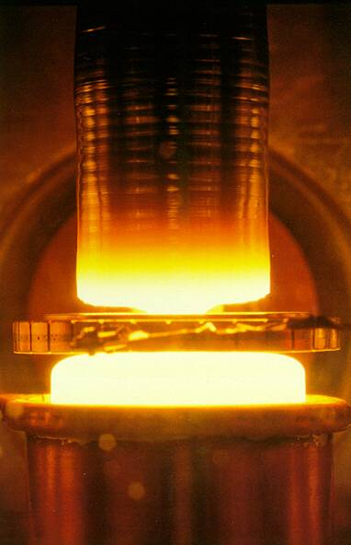
Il lingotto monocristallino subisce poi una serie di lavorazioni che lo portano ad essere trasformato in lamine dette wafer utilizzate per la realizzazione dei dispositivi a semiconduttore.
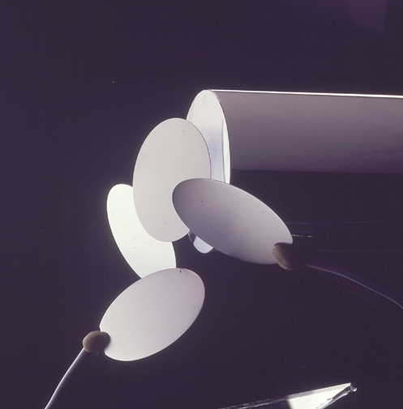

Tecnologia della giunzione pn
Vediamo come si realizza una giunzione pn.

Diffusione
Un primo metodo per il drogaggio dei wafer di silicio è quello della diffusione allo stato solido. Questo metodo si basa sul fatto che nel reticolo cristallino del silicio si possono trovare dei difetti reticolari detti vacanze consistenti nell’assenza di atomi di silicio. Questi spazi lasciati nel reticolo possono essere occupati da atomi di impurità drogante , che si fanno diffondere nella barretta di silicio. Tale processo avviene
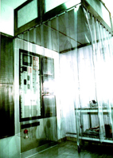
Forno a diffusione
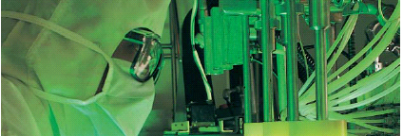
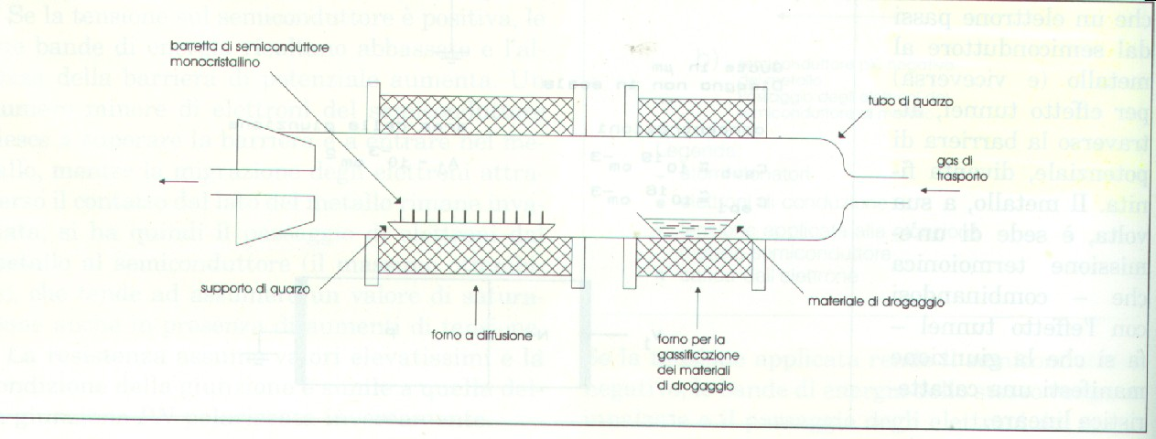
ponendo il wafer di silicio in un forno a diffusione nel quale è presente anche il material drogante che è stato gassificato. Gli atomi di impurità si depositano sul wafer e diffondono al suo interno. La capacità che hanno le impurità di diffondere all’9interno del wafer dipende dalla temperatura alla quale si fa avvenire il processo che è di circa 1000 gradi centigradi. Questo processo prende anche il nome di diffusione a sorgente illimitata.
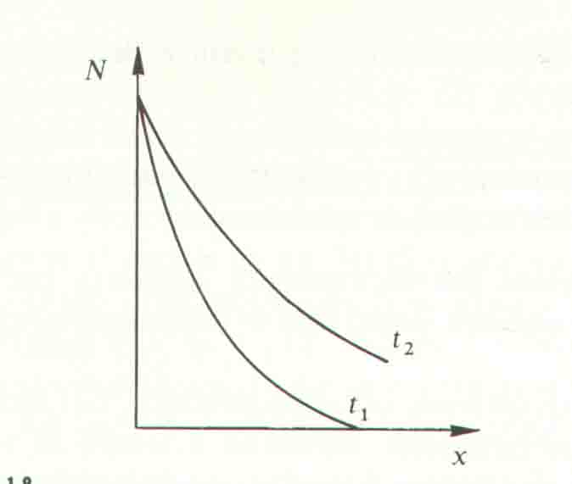
Come si può vedere dalla figura precedente, più dura il procedimento più omogenea è la distribuzione delle impurità nella barretta (sull’asse delle ordinate abbiamo la concentrazione delle impurità espressa in numero di atomi per centimetro cubo e sull’asse delle ascisse abbiamo la distanza x dalla superficie del wafer). In ogni caso notiamo che la disomogeneità della concentrazione è comunque rilevante. Per questo motivo si fa spesso uso del procedimento di diffusione a sorgente illimitata, che consiste nell’effettuare prima una diffusione a sorgente illimitata, poi il wafer viene riscaldato fino a 1200 gradi in assenza del materiale drogante in modo che gli atomi di impurità si ridistribuiscano per agitazione cinetica nel wafer ottenendo i profili della figura seguente dove t è la durata del processo e t₂>t₁.
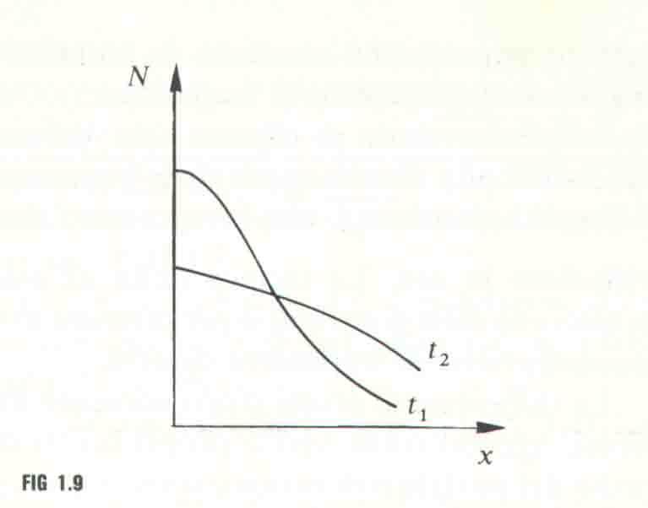

Formazione delle giunzioni per sovracompensazione
Vediamo ora come si possono ottenere le giunzioni. Il concetto fondamentale è che, se si ha un wafer drogato con impurità di un certo tipo, ad esempio p, se si effettua un nuovo drogaggio di tipo opposto facendo in modo da ottenere una concentrazione di impurità droganti n superiore a quello di tipo p, si ha una sovracompensazione di elettroni rispetto alle lacune e si inverte il tipo di drogaggio di quel wafer. Supponiamo allora di voler realizzare un transistor npn e procediamo come nella figura seguente.
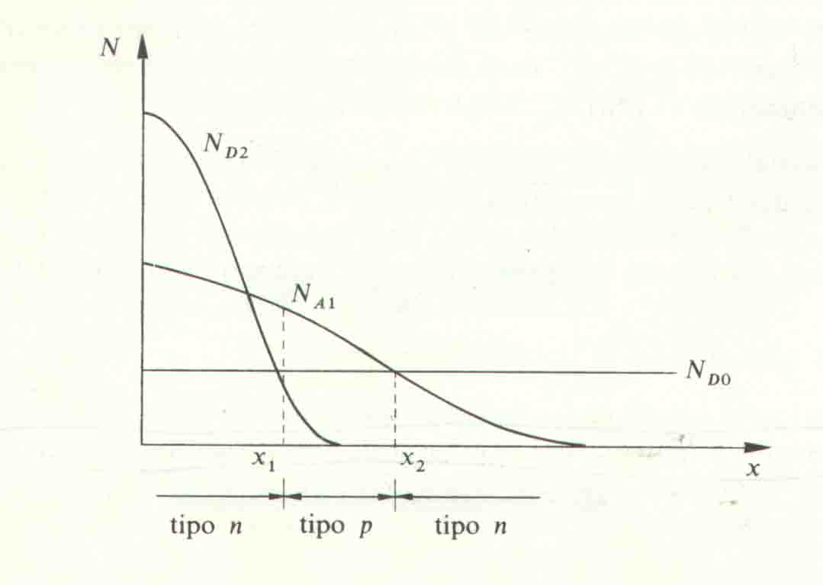
In una prima fase viene effettuato un drogaggio di tutta la barretta di tipo n in modo che la concentrazione delle impurità sia praticamente costante lungo tutta la barretta (concentrazione N_{D0}). Si effettua poi una seconda diffusione di tipo p con un profilo non omogeneo (N_{A1}). Laddove N_{A1} supera N_{D0} si ha una zona drogata complessivamente di tipo p (poiché le lacune prevalgono sugli elettroni). Si forma una giunzione nel punto in cui le due concentrazioni si equilibrano. Si effettua infine una terza diffusione (N_{D2}) con un profilo di concentrazione ancora più ripido. Nella zona in cui questa supera la concentrazione di atomi droganti di tipo p, il wafer diventa di nuovo di tipo n. Il punto in cui la somma delle due concentrazioni di atomi donatori supera quella di atomi accettori si forma la seconda giunzione.

Diffusione in oro
Spesso il processo di diffusione viene utilizzato anche per diffondere nei wafer degli atomi di oro. In questo caso l’oro non ha la funzione di aumentare lacune o elettroni. Gli atomi di oro hanno la proprietà di far aumentare la velocità del processo di ricombinazione. Poiché per i dispositivi a semiconduttore, per commutare da saturazione ad interdizione, si deve attendere che le giunzioni si svuotino, la presenza di atomi di oro rende il procedimento di svuotamento più rapido e quindi più veloci le commutazioni.

Crescita epitassiale
Il procedimento della crescita epitassiale consiste nel far depositare strati di atomi di silicio, misto con impurità droganti, proveniente da materiali in fase gassosa sulla superficie di un wafer monocristallino di silicio che funge da seme.
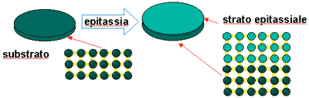
La epitassia da fase di vapore o CVD (chemical vapor deposition): in una camera di reazione riscaldata mediante bobine a radiofrequenza i wafer di silicio vengono esposti a gas inerti che trascinano sostanze in fase gassosa contenenti silicio come il tetracloruro di silicio SiCl₄ o silano SiH_{4.} Alla temperatura del processo (compresa fra 100 e 1200 gradi centigradi) le molecole di tali sostanze si scompongono e gli atomi di silicio si depositano sul substrato. Per aggiungere impurità droganti si possono introdurre nella camera anche gas come la fosfina PH₃ (per fornire fosforo) o l’arsina AsH₃ (per fornire arsenico) se volgiamo drogaggi di tipo n, e diborano B₂H₆ per fornire boro e quindi avere drogaggi di tipo p.
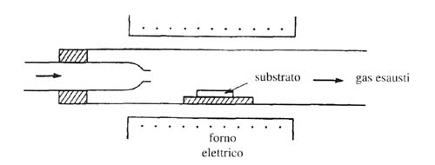
Abbiamo anche l’epitassia a fascio molecolare o MBE molecolar beam epitaxy. Questa tecnica è sostanzialmente identica alla precedente. L’unica differenza consiste nel fatto che il materiale gassoso drogante si ottiene bombardando con un fascio di ioni barrette di silicio e materiali droganti. Con questo procedimento si ha il vantaggio di poter procedere a temperature più basse ( dai 400 agli 800 gradi) ed inoltre poter controllare l’accrescimento dello strato epitassiale e il suo drogaggio poiché controllando la potenza del fascio possiamo anche controllare con precisione la quantità di silicio e materiali droganti in forma gassosa mettiamo a disposizione del processo.
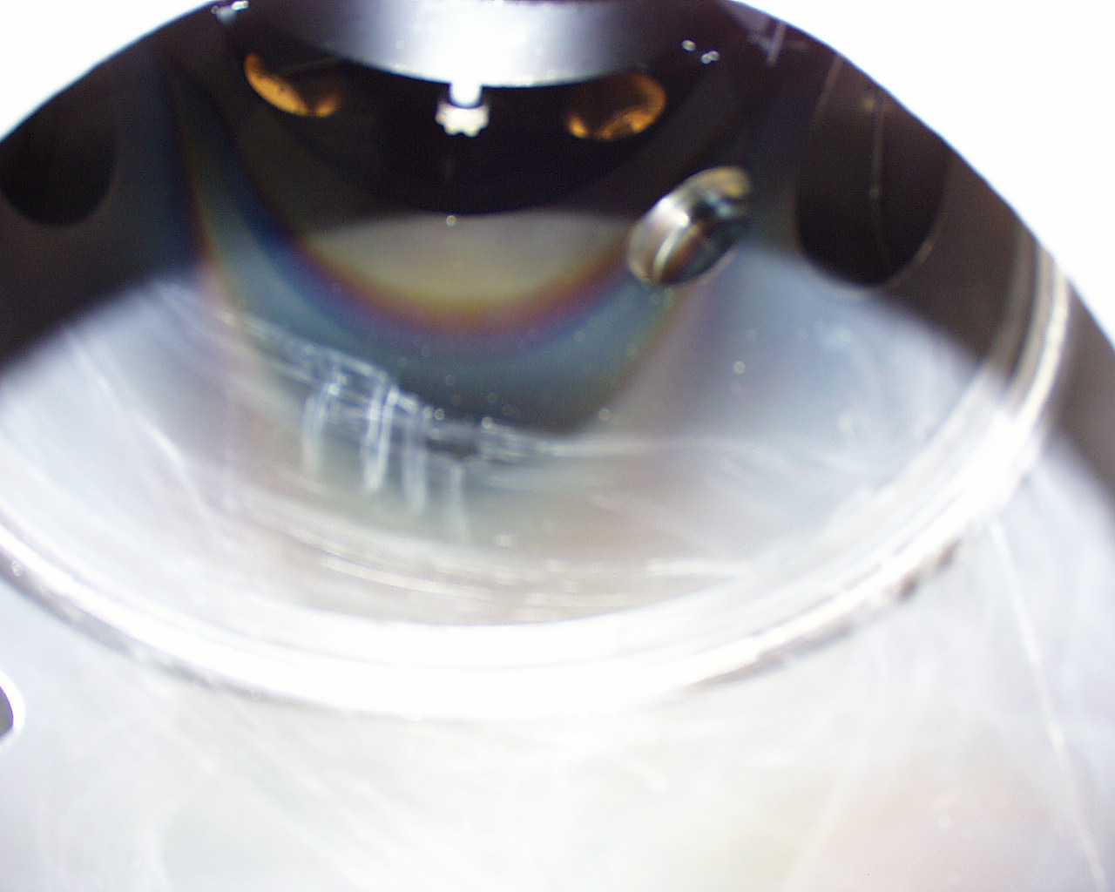
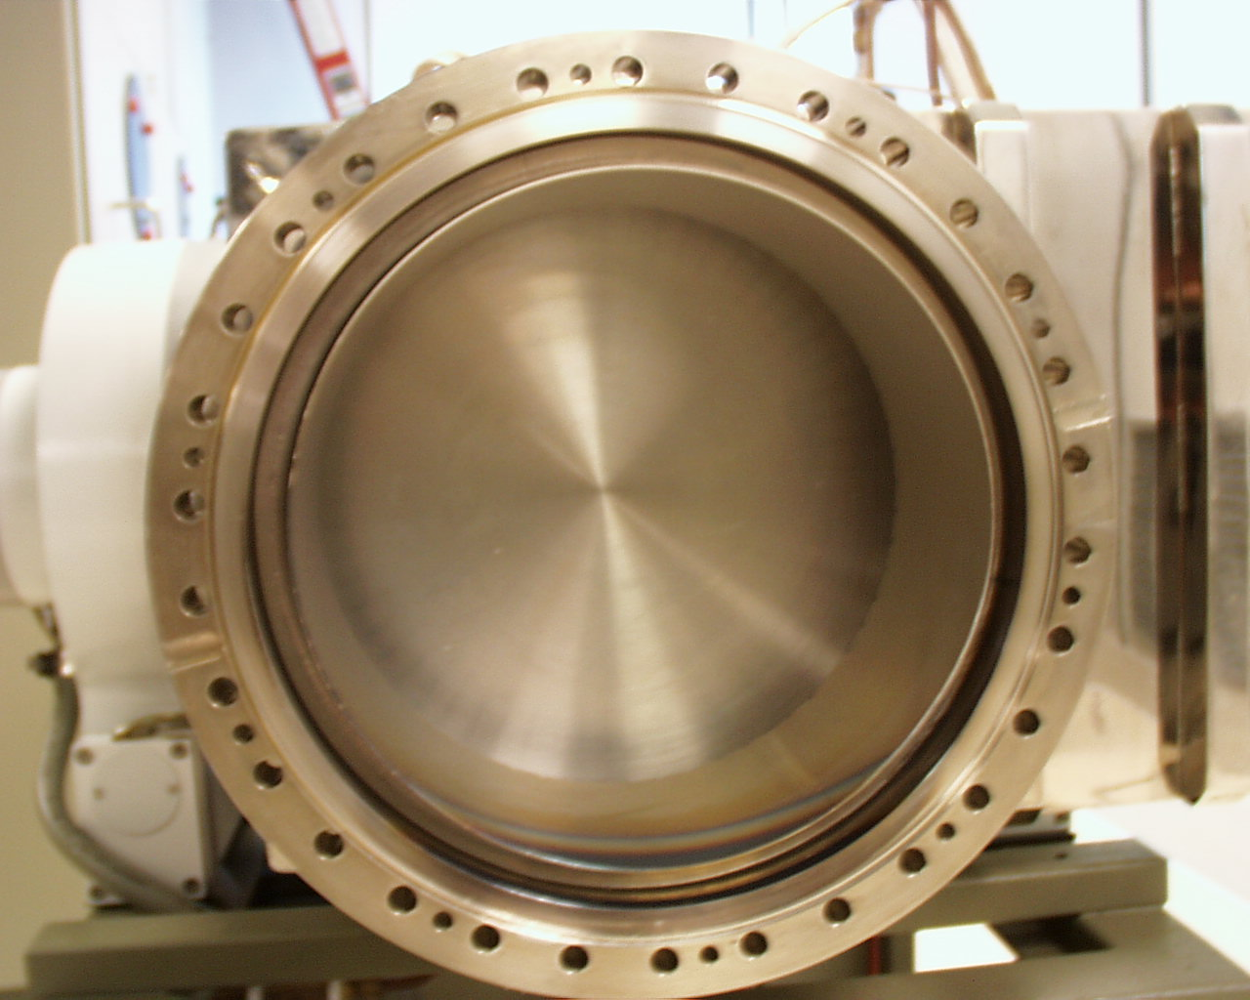
Figura 1 Immagini di un impianto MBE
La tecnica della crescita epitassiale è migliore rispetto a quella per diffusione in quanto consente di ottenere profili di concentrazione più omogenei lungo le barrette di silicio. Lo svantaggio è che non si possono ottenere wafer di spessore troppo elevato (dell’ordine delle decine di micrometri) poiché altrimenti non si può garantire che gli strati epitassiali siano monocristallino.

Impiantazione ionica
Per dispositivi di spessore particolarmente limitato diventa difficile eseguire con precisione le operazioni di drogaggio. Ciò ha dato luogo alla diffusione di nuove tecniche come l’impiantazione ionica. In questa tecnica, le sostanze droganti vengono trasformate in ioni (dotati quindi di carica elettrica) che possono essere accelerati da campi magnetici.
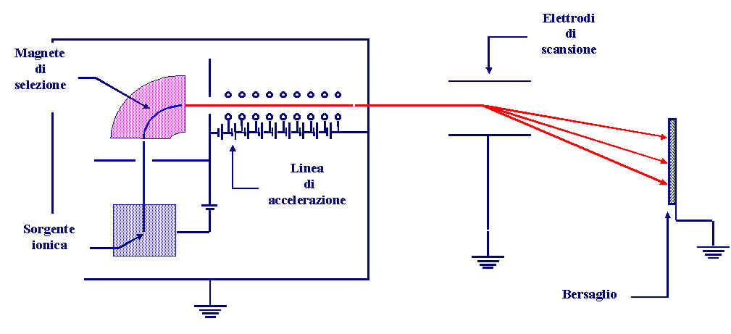
Un impiantatore è una macchina capace di fornire agli ioni una energia che può essere compresa nell’ intervallo che va da alcune centinaia di KeV fino ad al limite di qualche MeV. Questo equivale in linea generale alla possibilità di modificare le proprietà dei substrati sottoposti al processo, per profondità pari ad alcuni micron al di sotto della superficie di interazione. Si possono identificare cinque parti essenziali all’ interno di queste macchine così come presentato nella figura precedente:
sorgente
è una camera in cui vengono ionizzati materiali, che possono presentarsi in forma solida o gassosa. Tale processo avviene mediante evaporazione o sublimazione del materiale ed il suo successivo bombardamento con elettroni appositamente accelerati oppure con l’ utilizzo di un processo di sputtering (generazione di ioni bombardando con altri ioni – vedi figure seguenti) alimentato da un opportuno plasma.
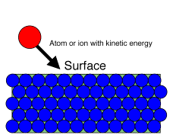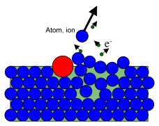
La quantità di ioni prodotti all’ interno della sorgente va a determinare la corrente ionica presente sul bersaglio durante l’ impiantazione.
Elettrodi di accelerazione
Tramite questi elettrodi, posti ad un potenziale fissato, viene stabilita l’ energia ceduta al fascio ionico e la sua focalizzazione sul bersaglio.
Magnete di separazione
Gli ioni che vengono estratti dalla sorgente possono contenere in generale, elementi diversi da quelli che si desidera utilizzare nel processo di impiantazione. E’ necessario perciò provvedere ad una analisi del fascio ionico, onde selezionare la specie di interesse dalle altre. A tal fine si utilizza un magnete, che deviando ciascun ione secondo una formula che implica la massa consente di ottenere la selezione desiderata tra ioni diversi per massa o carica.
Camera di collisione
In questa camera viene introdotto il substrato che deve subire il processo di impiantazione ionica. Il controllo di questo è affidato ad un sistema di misura della carica totale incidente che viene a fissare la dose totale di ioni introdotti (atomi/cm2).

Tecnologia planare
Nella realizzazione di dispostivi elettronici le zone con drogaggi diversi da realizzare devono avere localizzazioni diverse nel wafer. Ad esempio per realizzare un transistor bipolare dobbiamo ottenere un’organizzazione come quella in figura
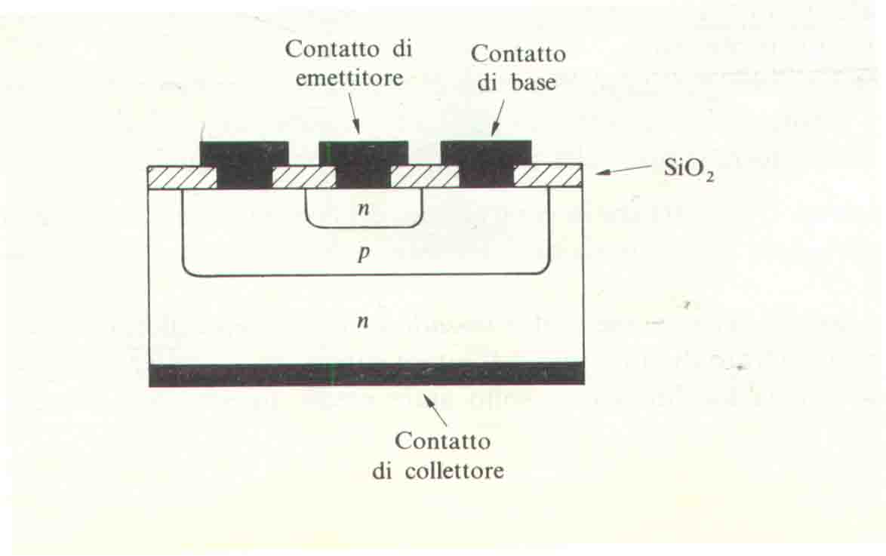
per ottenere le varie zone di emettitore, base e collettore. Per ottenere queste zone si deve fare in modo che i processi di drogaggio non interessino tutto il wafer ma soltanto alcune zone. Ciò si ottiene con la tecnologia planare. Tale tecnologia si compone di più fasi.
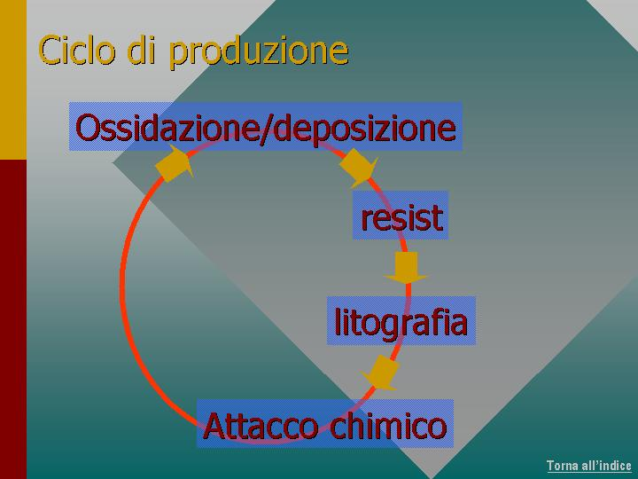
Nella prima fase di ossidazione si fa crescere uno strato di ossido sulla superficie del wafer riscaldando lo stesso in un forno in presenza di vapor acqueo e ossigeno. Si ha poi il processo fotolitografico. Con tecniche assistite al computer viene realizzato il disegno o pattern delle finestre che devono essere aperte sulla superficie dell’ossido per effettuare il drogaggio. Il disegno viene ridotto mediante tecniche fotografiche e trasferito su una maschera di materiale vetroso (detta reticolo). Tale maschera è una sorta di negativo nel senso che riporta con zone opache le zone dell’ossido da asportare.
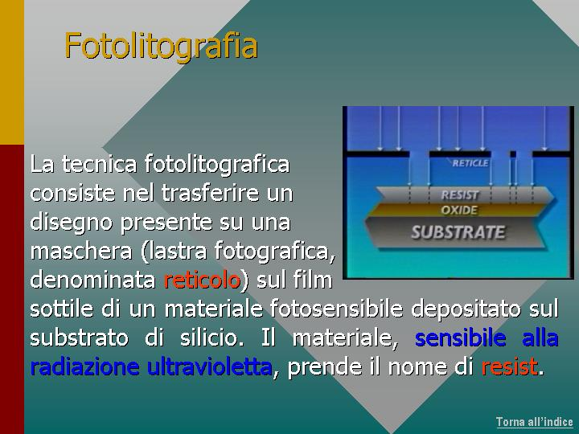
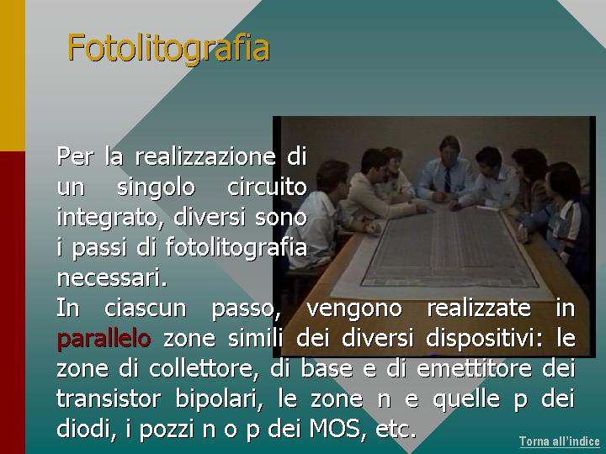
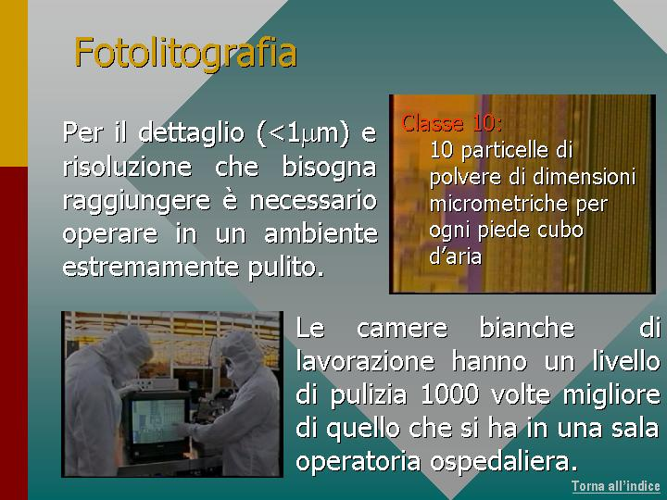
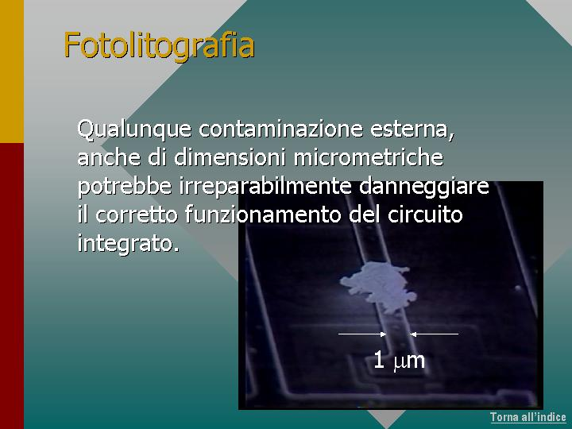
a questo punto si depone sulla superficie del wafer una pellicola di una sostanza sensibile alla luce detta fotoresist.
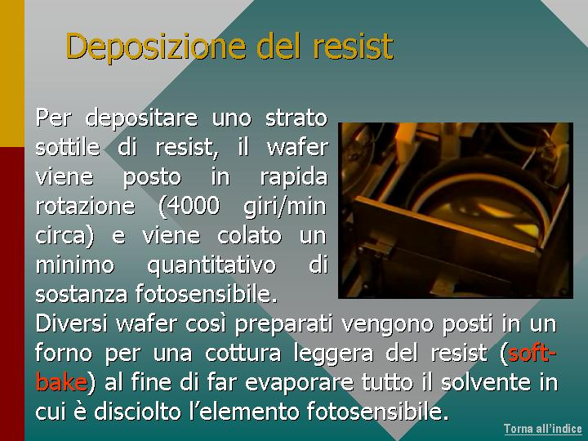
Il fotoresist ha la proprietà di polimerizzare, in sostanza di diventare una sostanza dura e resistente se sottoposto all’azione di raggi ultravioletti. Allora la maschera viene posta sopra lo strato di resist e il tutto viene sottoposto all’azione dei raggi ultravioletti.
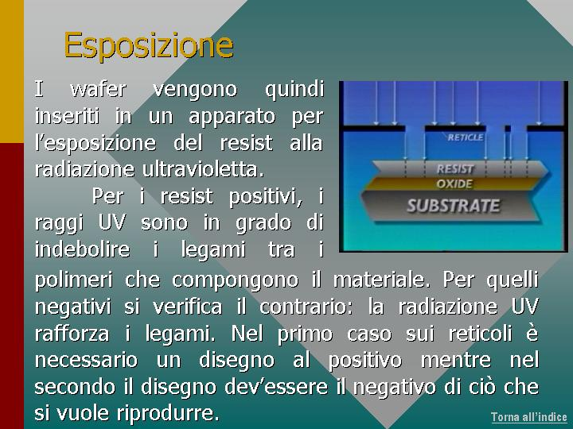
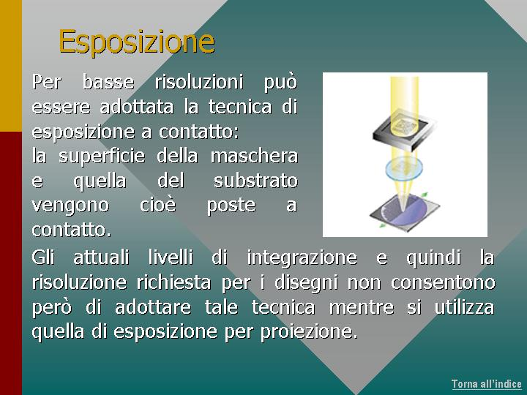
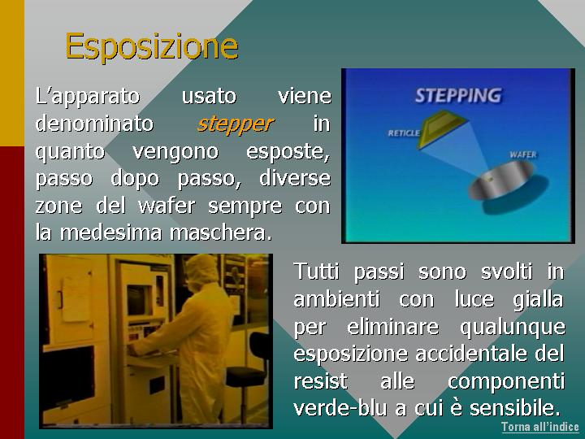
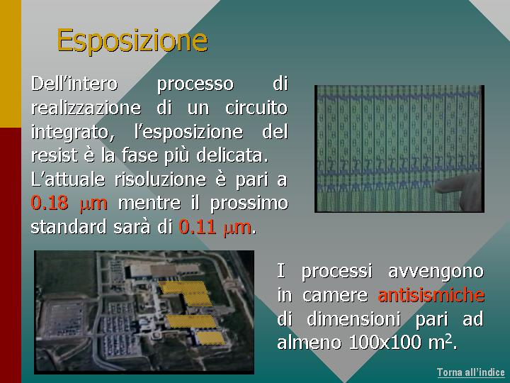
Dopo viene tolta la maschera e si asporta il fotoresist che non ha polimerizzato, corrispondente alle zone opache della maschera, mediante un solvente chimico come il tricoloretilene. Il successivo passo consiste in un attacco chimico mediante acido fluoridrico. Gli strati di ossido che non sono coperti dal fotoresist polimerizzato verranno asportati lasciando scoperte le zone del wafer che si vogliono drogare. Successivamente si asportano i residui di fotoresist e si ricrea lo strato di ossido per realizzare nuove maschere ed effettuare nuovi drogaggi.
